Форма № 1

*(заповнюєтьсяорганізаторами)*

|  |  |  |  |
| --- | --- | --- | --- |
| **Номінація** | **Тематичний**  **напрямок** | **Дата**  **отримання** | **Реєстраційний**  **номер** |
|  |  |  |  |

**РЕЄСТРАЦІЙНА КАРТКА БЛАГОДІЙНОГО ПРОЕКТУ**

**МІЖНАРОДНИЙ БЛАГОДІЙНИЙ ФОНД «УКРАЇНА 3000»**

**Восьмий ВСЕУКРАЇНСЬКИЙ КОНКУРС БЛАГОДІЙНИХ ПРОЕКТІВ**

**«ДОБРО ПОЧИНАЄТЬСЯ З ТЕБЕ»**

**1. Тематичнийнапрямок проекту** *(соціальний, екологічний, культурологічний)*

|  |
| --- |
| **Екологічнийнапрям** |

**2. НАЗВА ПРОЕКТУ**

|  |
| --- |
| **«Вклоніться річці хоч на мить…»** |

**3. ВІДОМОСТІ ПРО НАВЧАЛЬНИЙ ЗАКЛАД (ОРГАНІЗАЦІЮ)**

|  |  |
| --- | --- |
| Названавчального закладу (організації) | Доброводівська ЗОШ І -ІІ ст. |
| Юридичний статус навчального закладу (організації) | Заклад освіти |
| Поштова адреса навчального закладу (організації)  (обов’язкововказатиіндекс) | Тернопільська область  Монастирський район  село Доброводи  48321 |
| Підпорядкування | Міністерствоосвіти та науки,молоді та спорту України |
| Телефон, факс (з кодом) | 8-035-55-26-4-40 |
| Електронна адреса | [sc-dobrovody@ukr.net](mailto:sc-dobrovody@ukr.net)  Код ЄДРПОУ 23593639 |
| Інтернет-адреса | - |
| Прізвище, ім`я, по батьковікерівниканавчального закладу (організації) | Демчак Галина Юліанівна |
| Кількістьучнів (студентів, членіворганізації) | 64учні |

**4. ВІДОМОСТІ ПРО КЕРІВНИКА ПРОЕКТУ**

|  |  |
| --- | --- |
| Прізвище, ім`я, по батьковікерівника проекту | Расевич Роман Петрович |
| Посада керівника проекту | ЗавідуючийМонастирськимрайметодкабінетом |
| Поштова адреса для листування з керівником проекту (обов’язкововказатиіндекс) | 48300  Тернопільська область  м.Монастирська  вул. П.Тичини 17 |
| Телефон (з кодом) | 8-035-55-2-00-46  Тел.моб.8-098-665-91-57 |
| Електронна адреса | мon_osvita@online.ua |

15 січня 2015року

Інформація про реалізацію благодійного проекту

Міжнародний благодійний фонд «Україна 3000»

**1Тематичний напрямок проекту**

Екологічний напрям

* **2 Назва проекту**

«Вклоніться річці хоч на мить…»

* **3 Назва закладу, який подає проект**
* Доброводівська ЗОШ 1-11 ступенів.
* **4 Виконавці проекту (кількість)**
* Учні та дорослі. Загальна кількість – 57.
* **5Партнери та спонсори проекту (як що є)**

Доброводівська сільська рада, підприємці села, батьки.

* **6 Цільова аудиторія(кому саме надається допомога)**
* Населення села,підростаючому поколінню.
* **7. Географічна територія,на яку поширюється діяльність проекту.**
* Територія села Доброводи.
* **8. Мета проекту:**
* Збереження екосистеми села. Суспільно – корисна діяльність учнів школи при підтримці сільської ради та підприємців села для збереження екосистеми річки Добровідки.
* **9 Завдання проекту.**
* Організувати планову роботу різновікових загонів молодіжного товариства «Сокіл» з метою щоденного та якісного нагляду за «життя» річки Добровідки.
* **10.Термін реалізації проекту:**
* 1 січня 2014 по 15 січня 2015 року
* **11. Актуальність проекту.**
* Сучасні умови збереження екосистеми потребують постійного втручання людини у її дотриманні. А це потребує формування відповідної екологічної культури населення,що проживає на території Доброводівської сільської ради та виконання цілого комплексу робіт по відновленню цієї екосистеми,починаючи від деревонасаджень впродовж річки Добровідки,і закінчуючи очищенням її русла від засмічення.

**12. Очікуванні результати реалізації проекту:**

- Очищення річки Добровідки на території села.

**13. Вплив проекту на місцеву громаду.**

Місцева громада об’єдналась для здійснення суспільно – корисних справ навколо школи.

**14. Проблеми що виникли під час реалізації проекту.**

Під час проекту проблем не виникало. Усі охоче нам допомагали,сприяли розвитку цієї доброї справи.

**15. Перспективи розвитку проекту.**

Проект постійно діючий,а тому виховання екологічної культури,закладе підвалини для подальшої роботи в цьому проекті.

**Підписи засвідчують достовірність поданої інформації:**

**Підпис керівника проекту Дата «20 січня » 2015 року**

**Підпис керівника закладу Дата «20січня » 2015року**

**Місце печатки**

**Екологічна подорож «Річка мого села»**

Ріки ніколи не припиняють свого руху. Мов кровоносні судини , пронизують вони тіло земної кори , постачаючи їй вологу. Цим самим забезпечують життя лісам, полям ,селам ,малим і великим містам ,цілим країнам. А забирають все від чого позбавляється земля . Кожна річка несе у своїх водах не тільки розчинені речовини, які зустрічаються на її шляху, а й відходи, що утворюються у процесі життєдіяльності рослин, тварин, діяльності людей .

І куди ж річки несуть свою ношу ? Майже всі великі річки впадають у моря або затоки Світового океану .

А маленькі річечки ? Ось біжить одна із них… Чи донесе вона свої води до океану ?Сама вона їх не донесе. Тільки тоді її води будуть серед океанських хвиль ,коли маленька річечка ввіллється у більшу річку, а більша - у велику, а велика – в океан .

У полі при долині , як вийти за село Доброводи, є декілька потужних джерел та перезволожені видолинки на границі Монастириського і Підгаєцького районів – це витік річки Добровідки .

Вода із джерел дуже смачна , насичена солями кальцію і натрію . Джерельна вода і досі є єдиним джерелом водозабезпечення місцевих жителів ,господарства яких прилягають до річкової заплави. Колись вона була повноводною, великою річкою. Навіть коні топилися переходячи через неї біля мосту .

Екологія нашої річки різко погіршилася після рекордної в Україні зливи у червні 1957 року , що призвела до значного замулення і засмічення водної артерії.

Чи можна і яким чином зробити Добровідку чистішою?

Серед причин забруднення річки є несанкціоновані сміттєзвалища ,ерозія ґрунтів і чи не найголовніша – низька екологічна культура населення . Від останнього чинника можна утриматись , треба лише нашого спільного бажання не засмічувати береги водойми . А поки що маємо поодинокі факти , коли скидають туди не тільки сміття, а й загиблих тварин і птицю. Сподіваюсь, що не за горами весняна толока із залученням всіх верств населення взяти участь у важливій справі.

Сьогодні внаслідок масових осушувальних робіт перезволожених видолинків і так званих «млаків» (діалект) на вершинах горбів річка збідніла, зміліла. Адже вона живиться виключно підземними водами .

Проте навесні вона нівроку розливається широко ,виходить з берегів і захоплює людські городи , підкрадається і до житлових будинків місцевих жителів с. Доброводи , що проживають по вул. І.Я.Франка . Про це свідчать фотографії .

Село Доброводи, Монастириський район, Тернопільська область. Весняна повінь 2006р. річка Добровідка вийшла з берегів і вода наблизилась до житлових будинків на вулиці Івана Франка.

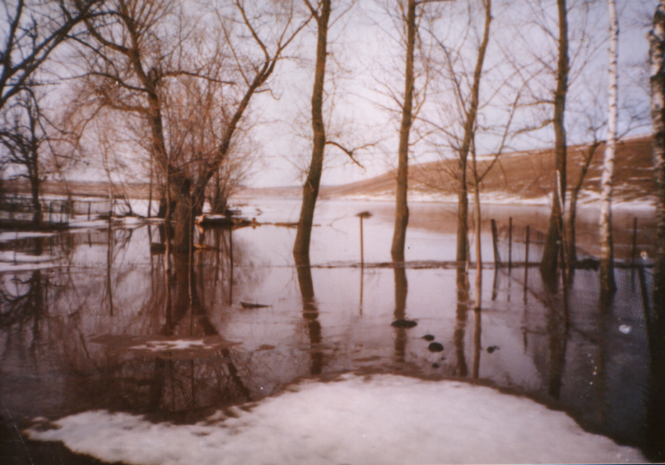

Жителі села організовують сільські толоки по очищені річки від сміття. У них беруть активну участь члени різновікових загонів Доброводівської ЗОШ І-ІІ ступенів. Так найважливіше бути добрими господарями , на своїй маленькій батьківщині , зберегти добру воду у нашій рідній мальовничій Добровідці.

**Екологія – це стосується усіх**

Якось, відпочиваючи влітку на дачі, я пішла викупатися в річці. Ледве ввійшла у воду, як відчула сильний біль у ступні правої ноги. Ну, так і є, чимось порізалась. Я кульгала кілька днів і думала: «Ну хто кинув у воду іржаву залізяку? Кому таке спало на думку?» Потім зрозуміла, що таке спало на думку такій самій людині, як і я. Людині, яка вважала, ніби екологія – це щось таке, що її не стосується. Але ж це стосується всіх.

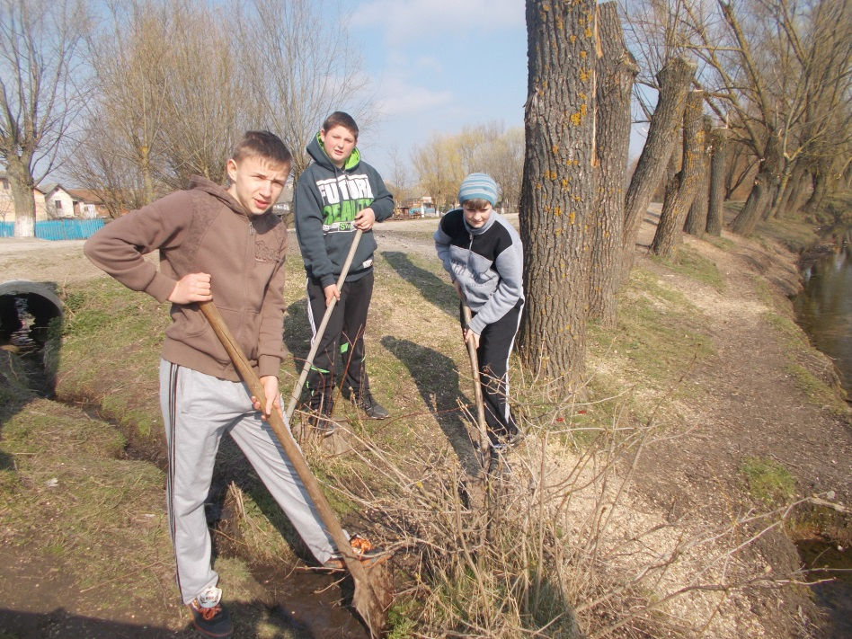

**Учні школи розчищають річку Добровідку**